27 марта – 2 апреля:
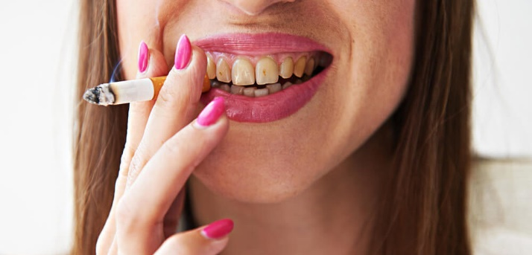
Неделя отказа от вредных привычек, берегите зубы.
Нездоровый образ жизни оказывает негативное влияние на весь организм, ухудшая качество, внешний вид и продолжительность жизни человека.

Стоматологический статус человека не исключение.

Ряд вредных привычек, которые могут вызвать повреждение зубочелюстной системы:

Курение: является фактором развития онкологических заболеваний. У курящего человека увеличен риск возникновения рака губы и языка.
Кроме того, никотиновые смолы снижают функцию слюнных желез, тем самым возникает сухость во рту, нарушается иммунитет полости рта и это приводит к заболеваниям слизистой оболочки полости рта.
Ротовая жидкость - это сложный буферный раствор, который содержит ряд химических элементов, участвующих в процессе минерализации эмали зубов (кальций, фосфор). При курении ротовая жидкость становится вязкой, что затрудняет «омывать» эмаль зубов, в результате чего на зубах появляется минерализованный налет, уплотняется, что приводит к проявлению признаков поражения тканей пародонта (кровоточивость десны, оголение шеек зубов, атрофия костной ткани в плоть до потери зубов), а также, может возникать поражение твердых тканей зубов проявляясь кариозным поражением (полость в зубе).
И самое банальное заболевание при курении - Галитоз –неприятный запах изо рта.

Алкоголь: при употреблении алкоголя нарушается обменные процессы в организме, в частности вымывается кальций, что негативно отражается на состоянии твердых тканей зубов, т.к. этот элемент основа структуры эмали зубов. Содержание в слабых алкогольных напитках пигментсодержащих веществ, кислот и углеводов может проявиться в повышенной чувствительности эмали зубов в виде болевых ощущений, деминерализации эмали зуба, нарушая белизну эмали, что в последующим осложнится кариозным поражением зубов.
Негативно отражается употребление алкоголя и на иммунную систему, результатом чего может проявиться повреждение слизистой оболочки полости рта частыми герпетическими высыпаниями на губах и в полости рта, заболеваниями тканей пародонта.

Злоупотребление углеводсодержащих продуктов: может отрицательно сказаться на различных процессах обмена веществ. Это может выражаться различным проявлением аллергических реакций. Роль углевод содержащих продуктов в развитии кариеса очень высока.
Частые перекусы, употребление сладких напитков, соков, газированных напитков способствуют благоприятному размножению микроорганизмов, которые являются основой зубного налета. В результате нарушается минеральный состав ротовой жидкости, происходит деминерализация твердых тканей зубов и развивается кариес.

Вредная привычка у детей - грызть ногти!!! карандаши, различные предметы – является одной из самых распространенных у детей. Последствиями этой привычки могут быть: инфекционные заболевания, глистные инвазии, а также эстетические проблемы (истощение ногтевых пластинок), и нагрузка на пародонт (аппарат, удерживающий зуб на своем месте), что в дальнейшем может привести к заболеваниям пародонта!
Грызть семечки, орехи, леденцы, не безопасно, данная привычка может проявиться травматическим сколом эмали, а травмированную эмаль можно восстановить только при помощи пломбировочных материалов. Так же при употреблении семечек и орехов можно травмировать слизистую оболочку полости рта, что проявляется травматическими болезненными и длительно заживающими язвочками.

«Жевательная леность»: термин – обозначает привычку употреблять мягкую, молотую не требующую интенсивной жевательной нагрузки пищи. Чаще привычка приобретается в детстве, что способствует развитию патологии прикуса. При употреблении мягкой пищи на ряду с вероятностью формирования не ровного зубного ряда, мягкая пища снижает процессы самоочищения полости рта. В результате чего увеличивается образование зубного налета, снижается уровень гигиены полости рта, что является одним из основных факторов развития кариеса зубов и заболеваний тканей пародонта. Основным методом борьбы с данной привычкой –это правильное питание ребенка и настойчивое введение в рацион детского питания грубой пищи (твердые фрукты, овощи, мясо), укрепление жевательной группы мышц специальной гимнастикой

Неправильное положение ребенка во время сна: закладывание руки, кулака под челюсть, сон на одном боку или в определенной позе, в частности высоко расположенная подушка, когда ребенок спит, практически касаясь подбородком шеи. Что ведет к замедлению роста нижней челюсти. Другим вариантом вредной привычки является положение, когда ребенок запрокидывает голову при сне, спит с открытым ртом. Это также грозит проблемами в развитии нижней челюсти.
Если челюсть не будет развиваться, тогда о нормальном положении зубов на челюсти можно забыть, зубки будут неровные, выходить из зубного ряда, что вызвано - нехваткой места на нижней челюсти.
Профилактика достаточно проста. Наблюдайте за ребенком в раннем возрасте, следите за его положением во время сна. Подберите правильную подушку, соответствующую малышу по возрасту и по размеру. До года ребенку рекомендуют спать без подушки, подкладывая тонкий валик.

Сосание языка, щек, губ: данная привычка проявляется в детском возрасте, чаще после отлучения ребенка от груди или пустышки. Необходимо тщательно наблюдать за ребенком, соску он легко заменяет щекой, губой, языком, пальцем, кистью руки и т.д. Каждая из этих привычек может вызывать патологию прикуса различной степени тяжести.
Привычка сосания щеки особенно заметна, когда ребенок спит, у него заметны характерные сосательные движения, ребенок может сосать либо щеку, либо язык. При осмотре полости рта в области щек заметно место сосания. Это является постоянной механической травмой, что в последствие ведет к воспалению.

Самой вредной из таких привычек является сосание пальцев. Постоянное наличие в полости рта посторонних предметов, постоянное давление на зубки, ведут к образованию дефекта - арки между верхней и нижней челюстью.
Почему? Во-первых, ткани пародонта (то место, где располагается зуб, и за счет чего он держится) в детском возрасте очень податливы, этим и обусловлено ортодонтическое лечение в детском возрасте, т. е. при постоянном давлении зубки принимают другое положение. А пальчик или другие предметы выполняют постоянную давящую нагрузку на участок челюсти. Чаще всего встречается привычка сосания большого пальца, при этой вредной привычке резцы верхней челюсти встают неправильно, т.е. выпячиваются вперед, к верхней губе. Из-за этого не будет смыкания между верхней и нижней челюстью, что приведет к ротовому дыханию, вместо носового. Позже нижние резцы будут выдвигаться вперед, стараясь заместить дефект, в результате формируется нарушение прикуса - открытый прикус – что ведет к длительному ортодонтическому лечению.

Подобные ситуации требуют психологической коррекции. обратите на ребенка больше внимания, постарайтесь отвлекать его различными увлечениями: лепкой пластилина, раскладыванием игрушек. Помните, что отучение малыша от груди и пустышки - это своего рода стресс и сосательный рефлекс выполняет защитную функцию.
В некоторых случаях можно прибегнуть к более жестким мероприятиям. Для борьбы с сосанием губ применяют следующий хитрый прием - следует намазать губы крохи каким-нибудь невкусным веществом, например, облепиховым маслом, с лечебной точки зрения очень хороший препарат, смягчает губы, а малыш, попробовав на вкус пару раз, откажется от дурной привычки.
С сосанием языка сложнее, необходимо перекладывать малыша, менять его местоположение во сне.
При сосании пальцев, применяют ту же методику, что и с губами, намажьте пальчики солевым раствором, или слабым раствором горчицы, можно соком чеснока или лука.

Длительное времяпровождение за компьютером: эксперты подтвердили, что компьютерный кариес является реальностью. Предполагается, что причиной активной порчи зубов пользователей персональных компьютеров (в первую очередь, программистов) может быть, либо неправильный образ жизни, либо воздействие электромагнитного излучения. Больше всего тех, кто считает, что главный вред кроется в многочасовом пребывании перед монитором компьютера без перерывов на правильное питание, уход, отдых. На самом деле, большая часть программистов нередко забывают и про чистку зубов, и про еду, заменяя ее перекусами и злоупотреблением чего- то сладенького. Так или иначе, но компьютерщики все чаще страдают от кариеса. Симптомы их болезни немного отличаются от привычных. Компьютерный кариес характеризуется окраской зубов в темный (иногда черный) цвет и чаще локализуется он в пришеечной области зубов.

Научиться избавляться от вредных привычек означает стать более свободным и правильно управлять собственной жизнью.
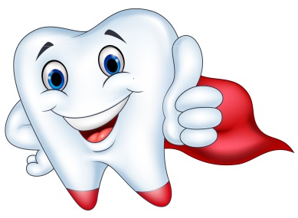Будьте здоровы!!!

